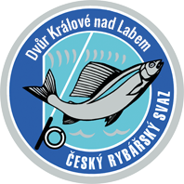

***Český rybářský svaz z.s.***

***Místní organizace Dvůr Králové nad Labem***

***Raisova 2970***

***Dvůr Králové nad Labem***

***544 01***

***www.rybaridk.cz***

**Přihláška**

**člena Českého rybářského svazu**

Podepsaný/-á

(příjmení a jméno, titul): ………………………………………………………………………

Narozen/a dne: ……………………………………

Místo narození: ……………………………………

Povolání: ………………………………………………………………………

Místo trvalého pobytu: ………………………………………………………………………

PSČ: …………………………

**Prohlašuji, že mi nebylo uloženo kárné opatření vyloučení z ČRS nebo MRS, a nebylo proti mně ani zahájeno kárné řízení podle Stanov ČRS nebo MRS.**

Dne: ………………………………

..................................................................

vlastnoruční podpis  
 (u dětí podpis zákonného zástupce)

Já, níže podepsaný …………………………………….. poskytuji níže uvedené osobní údaje a souhlasím s jejich zpracováním za účelem zasílání informací o činnosti svazu:

e-mail:……………………………..

telefon:……………………………

Dne:………………………….

.................................................................. vlastnoruční podpis  
 (u dětí podpis zákonného zástupce)